件 1：件 1：

2024年度

德惠市住房和城乡建设局(汇总)

部门决算

2025年 9 月 12 日

目 录

**第一部分** **部门概况**

一、部门职责

二、机构设置及部门决算单位构成

**第二部分** **2024** **年度部门决算表**

一、收入支出决算总表

二、收入决算表

三、支出决算表

四、财政拨款收入支出决算总表

五、一般公共预算财政拨款支出决算表

六、一般公共预算财政拨款基本支出决算明细表

七、政府性基金预算财政拨款收入支出决算表

八、 国有资本经营预算财政拨款支出决算表

九、财政拨款“三公”经费支出决算表

十、部门预算项目支出绩效自评表

**第三部分** **2024年度部门决算情况说明**

一、收入支出决算总体情况说明

二、收入决算情况说明

三、支出决算情况说明

四、财政拨款收入支出决算总体情况说明

五、一般公共预算财政拨款支出决算情况说明

六、一般公共预算财政拨款基本支出决算情况说明

七、政府性基金预算财政拨款收入支出决算情况说明

八、 国有资本经营预算财政拨款支出决算情况说明

九、财政拨款“三公”经费支出决算情况说明

十、绩效评价情况说明

十一、其他重要事项情况说明

**第四部分** **名词解释**

第一部分 部门概况

一、部门主要职责

德惠市住房和城乡建设局主要职责，贯彻执行国家、省和长春市有关城乡建设事业、住房保障和房地产管理、市政公用、人民防空方针政策、法律法规，负责全市有关城乡建设事业、住房保障和房地产管理、市政公用、人民防空方面的中长期规划和相关政策，并组织实施。

二、机构设置及部门决算单位构成

根据上述职责，德惠市住房和城乡建设局内设14个机构，分别为：1、德惠市节约用水管理中心 2、德惠市市政管理处 3、德惠市自来水公司 4、德惠市东风污水处理有限公司 5、德惠市市政工程公司 6、德惠市房屋产权交易中心 7、德惠市建设工程交易中心 8、德惠市建设工程质量监督站 9、德惠市乡村建设管理中心 10、德惠市人防管理所 11、德惠市公用事业服务中心 12、德惠市城乡建设档案室 13、德惠市房屋结构安全管理中心 14、德惠市保障性住房管理中心

纳入德惠市住房和城乡建设局2024年度部门决算编制范围的单位包括：

1.德惠市住房和城乡建设局本级

2.德惠市节约用水管理中心

3、德惠市保障性住房管理中心

4.德惠市房屋产权管理中心

5.德惠市建设工程质量监督站

6.德惠市乡村建设管理中心

7.德惠市公用事业服务中心

第二部分 2024年度部门决算表

1. 收入支出决算总表

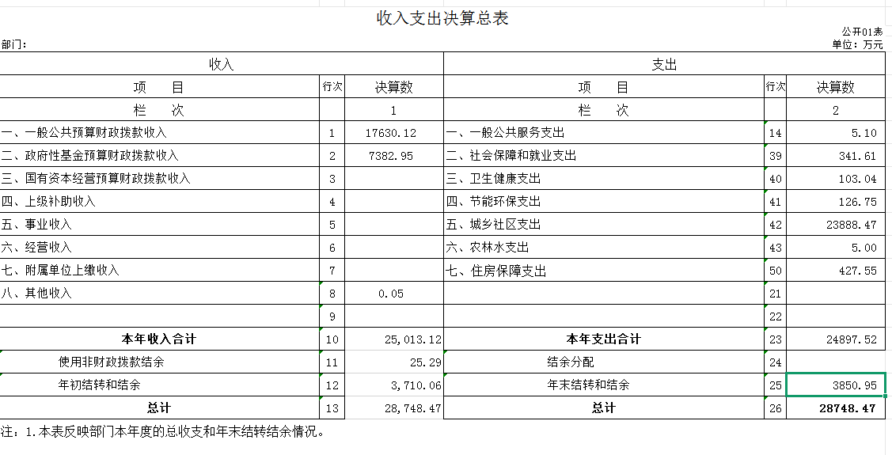

二、收入决算表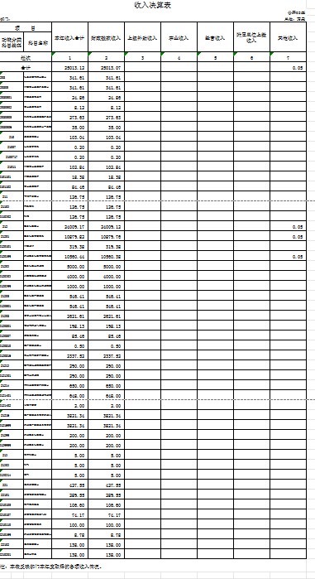

三、支出决算表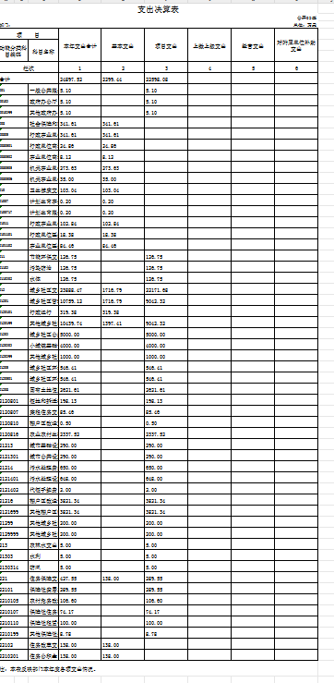

四、财政拨款收入支出决算总表

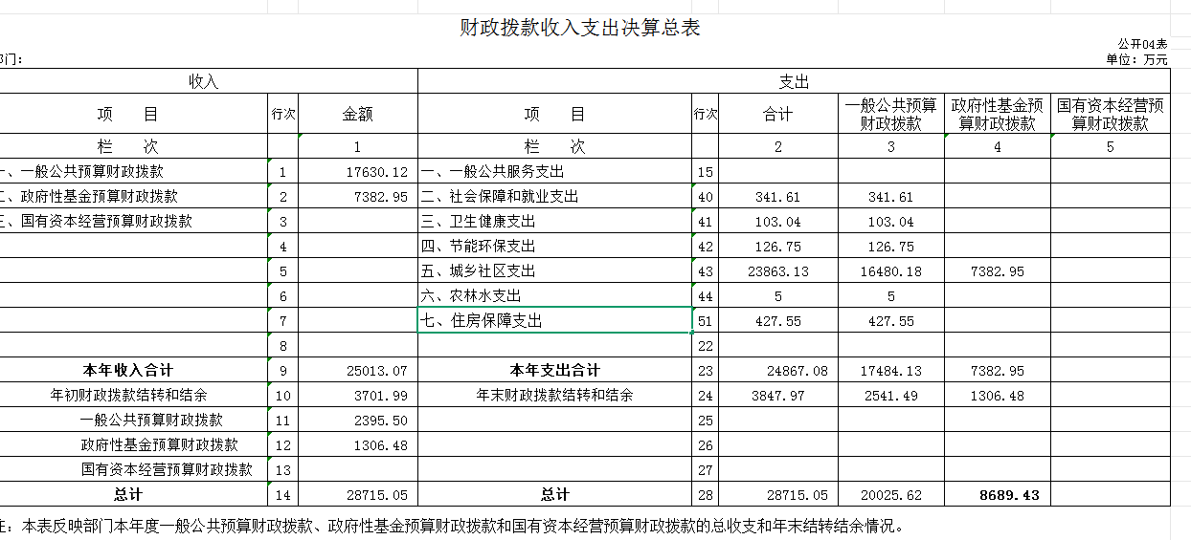

1. 一般公共预算财政拨款支出决算表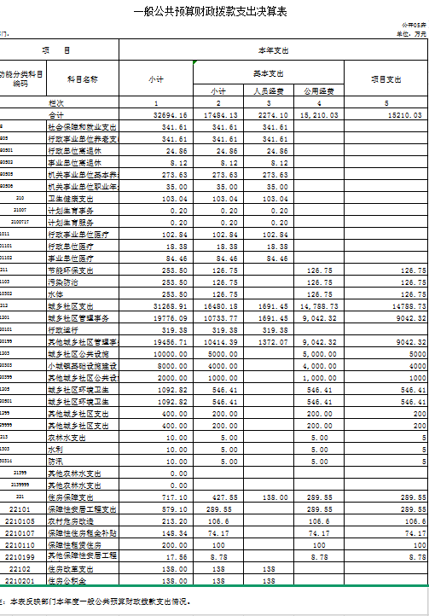
2. 一般公共预算财政拨款基本支出决算明细表

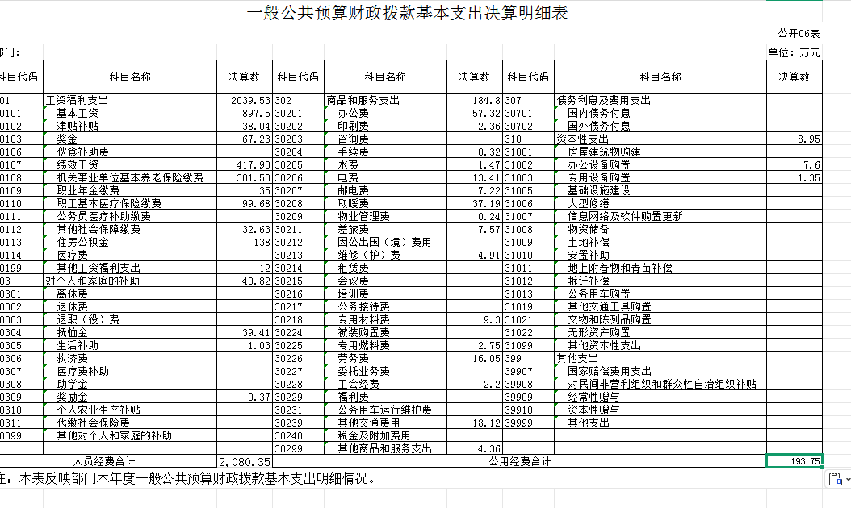

1. 政府性基金预算财政拨款收入支出决算表

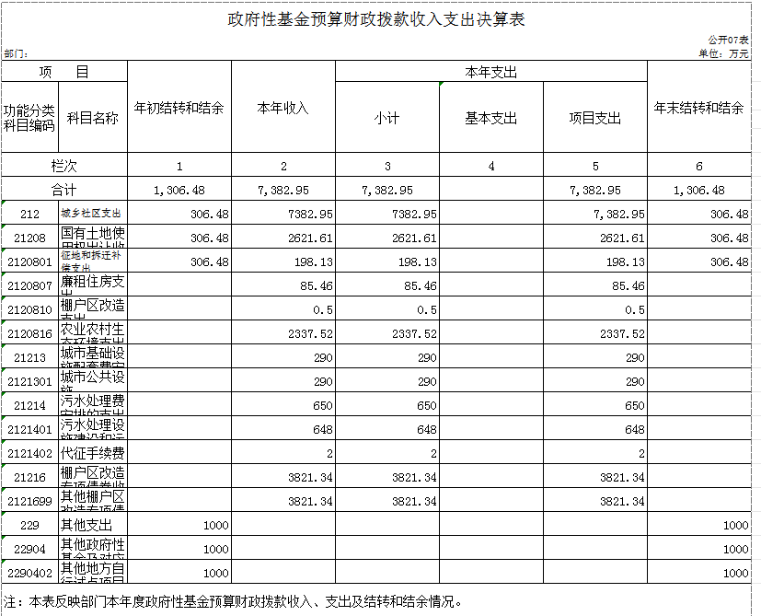

1. 国有资本经营预算财政拨款支出决算表

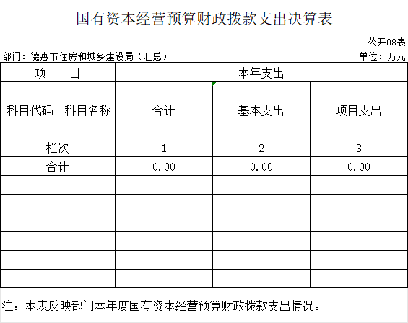

本单位没有国有资本经营预算财政拨款。

1. 财政拨款“三公”经费支出决算表

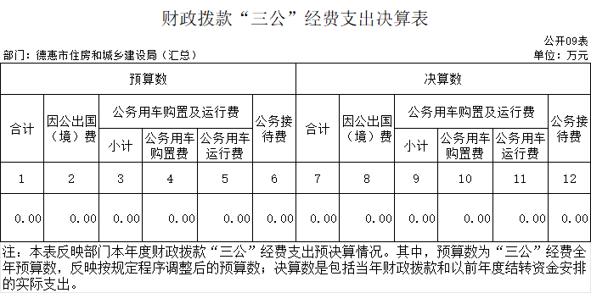

本单位没有财政拨款 “ 三公”经费支出。

十、部门预算项目支出绩效自评表

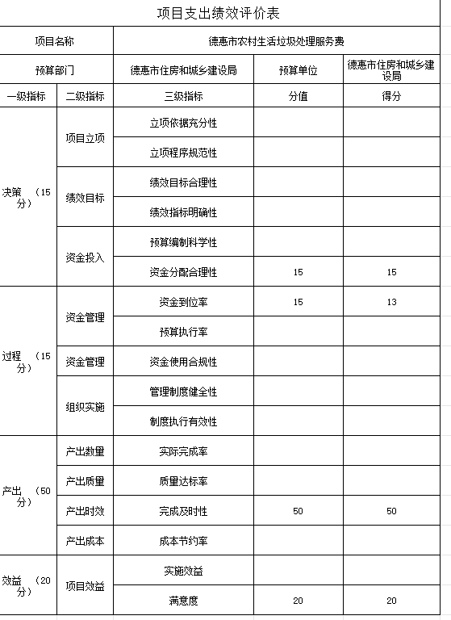

第三部分 2024年度部门决算情况说明

一、收入支出决算总体情况说明

2024年度收入总计28748.47万元，支出总计28748.47万元。与 2023 年度相比，收入总计减少51879.07万元，减少69.54%，主要原因是当年基础设施减少。与 2023 年度相比，支出总计减少56348万元，减少71.04%，主要原因是当年基础设施减少。

二、收入决算情况说明

本年收入合计26671.93万元，其中：财政拨款收入25013.07万元， 比上年减少57813.7万元，减少68.43%，主要是 当年基础设施减少。；上级补助收入 0万元，比上年增加（减少）0万元；事业收入 0万元， 比上年增加（减少）0万元；经营收入 0万元， 比上年增加（减少）0万元；附属单位上缴收入 0万元，比上年增加（减少）0万元；其他收入0.5万元， 比上年增加0.36万元，增长72%，主要是利息收入 。

三、支出决算情况说明

本年支出合计28748.47万元，其中：基本支出2299.44万元， 比上年增加328.79元，增长14.3%，主要是 人员增加；项目支出22598.08万元， 比上年减少56831.37万元，减少71.55%，主要是 项目减少。上缴上级支出 0万元，比上年增加（减少）0万元；经营支出 0万元， 比上年增加（减少）0万元；对附属单位补助支出 0万元，比上年增加（减少）0万元。

四、财政拨款收入支出决算总体情况说明

2024 年度财政拨款收入总计28748.47万元，支出总计28748.47万元，与 2023年相比，财政拨款收入总计减少51879.07万元，减少64%。主要原因 :当年项目减少。与 2023年相比，财政拨款支出总计减少51879.07万元，减少64%。主要原因 :当年项目减少。

五、一般公共预算财政拨款支出决算情况说明

**（** **一** **）一般公共预算财政拨款支出决算总体情况**

204年度一般公共预算财政拨款支出17484.13万元，占本年支出合计的60.82%。与 2023 年度相比，一般公共预算财政拨款支出减少20680.63万元，减少54.19%。主要原因： 当年项目减少。

**（二）** **一般公共预算财政拨款支出决算结构情况**

2024 年度一般公共预算财政拨款支出17484.13万元，主要用于以下方面：一般公共服务支出5.1万元，占0.03%；社会保障和就业支出341.61万元，占1.95%；卫生健康支出103.04万元，占0.59 %；节能环保支出126.75万元，占0.72%；城乡社区支出16480.18万元，占94.26%；农林水支出5万元，占0.03%；住房保障支出427.55万元；占2.45%；

**（三）** **一般公共预算财政拨款支出决算具体情况**

2024 年度一般公共预算财政拨款支出年初预算为17630.12万元，支出决算为17484.13万元，完成年初预算的99.17%。其中：

1.一般公共服务支出 。年初预算为0万元，支出决算为0万元，完成年初预算的100%。

2.社会保障和就业支出。年初预算为341.61万元，支出决算为341.61万元，完成年初预算的100%。

3.卫生健康支出。年初预算为103.04万元，支出决算103.04万元，完成年初预算的100%。

4.节能环保支出。年初预算为126.75万元，支出决算为102.84万元，完成年初预算的81.14%。决算数小于预算数的主要原因是项目减少。

5. 城乡社区支出。年初预算为23888.47万元，支出决算为16480.18万元，完成年初预算的70.33%。决算数小于预算数的主要原因是项目减少。

6.农林水支出。年初预算为5万元，支出决算为5万元，完成年初预算的100%。

7. 住房保障支出。年初预算为427.55元，支出决算为427.55万元，完成年初预算的100%。

六、一般公共预算财政拨款基本支出决算情况说明

2024 年度一般公共预算财政拨款基本支出2274.1万元，其中：

**人员经费**2080.35**万元**，主要包括：基本工资897.5万元、津贴补贴38.04万元、奖金67.23万元、绩效工资417.93万元、机关事业单位基本养老保险缴费301.53万元、职业年金缴费35万元、职工基本医疗保险缴费99.68万元、其他社会保障缴费32.63万元、住房公积金138万元、其他工资福利支出12万元、抚恤金39.41万元、生活补助1.03万元、奖励金0.37万元。

**公用经费**193.75**万元**，主要包括：办公费57.32万元、印刷费2.36万元、手续费0.32万元、水费1.47万元、电费13.41万元、邮电费7.22万元、取暖费6.32万元、物业管理费0.42万元、差旅费37.19万元、维修（护）费4.91万元、专用燃料费2.75、劳务费16.05万元、工会经费2.2万元、其他交通费用18.12万元、其他商品和服务支出4.36万元、办公设备购置7.6万元、专用设备购置1.35万元。

七、政府性基金预算财政拨款收入支出决算情况说明

2024 年度政府性基金预算财政拨款年初结转和结余1306.48万元；本年收入7382.95万元，比上年减少35758.04万元，下降82.89%，主要是 项目减少；本年支出7382.95万元， 比上年减少35812.11万元，下降82.91%，主要是项目减少 ；年末结转和结余1306.48万元。支出具体情况如下：

1. 2023年结余资金

八、国有资本经营预算财政拨款支出决算情况说明

本单位本年度无国有资本经营预算财政拨款支出。

九、财政拨款“三公”经费支出决算情况说明

（ 一）“三公”经费财政拨款支出决算总体情况说明

2024 年度“三公”经费财政拨款支出预算为 0 万元，支出决算为 0 万元；较 2022 年度增加（减少） 0万元。

（二）“三公”经费财政拨款支出决算具体情况说明

1.因公出国（境）费预算为 0 万元,支出决算为 0 万元；支出决算较 202 3年度增加（减少）0 万元。

2.公务用车购置及运行费预算为 0 万元，支出决算为 0 万元；较 2023年度增加（减少）0 万元。

公务用车购置费支出 0 万元。截至 2024年 12 月 31 日，公务用车保有量为 0 辆,公务用车购置数为 0 辆。

公务用车运行维护费支出 0 万元。

公务接待费预算为 0 万元，支出决算为 0 万元；较 2023年度增加（减少） 0 万元。其中：

外事接待费支出 0 万元。全年共接待外事来访团组数 0 个、来访外宾 0 人次（不包括陪同人员）。

其他国内公务接待支出 0 万元。全年共接待国内来访团组 0 个、来宾 0 人次（不包括陪同人员） 。

十、关于 2024年度绩效评价情况说明

（ 一）绩效评价工作开展情况。绩效评价工作开展情况说明为：根据预算绩效管理要求，本部门组织对 2024年度一般公共预算项目支出全面开展绩效自评，其中，一级项目 3 个，二级项目 0 个，共涉及资金 2261.71万元， 占一般公共预算项目支出总额的 12.67%。组织对 2024 年度“城市基础设施建设”、等 1个政府性基金预算项目开展绩效自评，共涉及资金 1594.95万元，占政府性基金预算项目支出总额的21.6%。组织对 2024年度 0 个国有资本经营预算项目开展绩效自评，共涉及资金0 万元。

组织对本部门开展整体支出绩效评价，涉及一般公共预算支出 666.76万元，政府性基金预算支出 1594.95 万元。

十一、其他重要事项情况说明

（ 一）机关运行经费执行情况说明

2024年度机关运行经费支出61.89万元，较2023年度增加17.24万元，增长38.16 %，主要是当年经费增加

（二）政府采购支出情况说明

2024 年度政府采购支出总额26656.89万元，其中：政府采购货物支出532.38万元、政府采购工程支出25766.32万元、政府采购服务支出358.18万元。授予中小企业合同金额0万元， 占政府采购支出总额的0 %。

（三）国有资产占用情况说明

截至 2024 年 12 月 31 日，德惠市住房和城乡建设局（汇总）共有车辆 7辆，其中，副部（省）级及以上领导用车 0 辆、主要负责人用车 0 辆、机要通信用车0 辆、应急保障用车1辆、执法执勤用车 0辆、特种专业技术用车0 辆、离退休干部用车 0 辆、其他用车 6 辆；单位价值 100 万元（含）以上设备（不含车辆）3 台（套）。

第四部分 名词解释

**一、财政拨款收入：**指单位从同级财政部门取得的财政 预算资金。

**二、上级补助收入：**指从主管部门和上级单位取得的非 财政补助收入。

**三、事业收入：指事业单位开展专业业务活动及辅助活** **动取得的收入。**

**四、经营收入：**指事业单位在专业业务活动及其辅助活 动之外开展非独立核算经营活动取得的收入。

**五、附属单位上缴收入：**指事业单位附属独立核算单位 按照有关规定上缴的收入。

**六、其他收入：**指除上述收入以外的各项收入。包括未 纳入财政预算或财政专户管理的投资收益、银行存款利息收 入、租金收入、捐赠收入，现金盘盈收入、存货盘盈收入、 收回已核销应收及预付款项、无法偿付的应付及预收款项， 从省财政以外的同级单位取得的经费、从非省财政取得的经 费，以及行政单位收到的财政专户管理资金等。

**七、使用非财政拨款结余（含专用结余）：**指事业单位 按照预算管理要求使用非财政拨款结余弥补收支差额的金 额，以及使用专用结余安排支出的金额。

**八、年初结转和结余：**指单位以前年度尚未完成、结转

到本年按有关规定用途继续使用的资金，或项目已完成等产 生的结余资金。

**九、结余分配：**指事业单位按照会计制度规定缴纳的所 得税、提取的专用结余以及转入非财政拨款结余的金额等。

**十、年末结转和结余：**指单位按有关规定结转到下年或 以后年度继续使用的资金，或项目已完成等产生的结余资 金。

**十一、基本支出：**指为保障机构正常运转、完成日常工 作任务而发生的人员支出和公用支出。

**十二、项目支出：**指在基本支出之外为完成特定行政任 务或事业发展目标所发生的支出。

**十三、经营支出：**指事业单位在专业业务活动及其辅助 活动之外开展非独立核算经营活动发生的支出。

**十四、上缴上级支出：**指事业单位按照有关规定上缴上 级单位的支出。

**十五、对附属单位补助支出：**指事业单位用财政补助收 入之外的收入对附属单位补助发生的支出。

**十六、“三公”经费：**纳入省级财政预决算管理的“三 公”经费，是指省级部门用财政拨款安排的因公出国（境） 费、公务用车购置及运行维护费和公务接待费。是党政机关 维持运转或完成特定工作任务所开支的相关支出，是政府行 政开支的一部分。其中， 因公出国（境）费反映公务出国（境）

的国际旅费、国外城市间交通费、住宿费、伙食费、培训费、 公杂费等支出；公务用车购置及运行费反映单位公务用车车 辆购置支出（含车辆购置税）及燃料费、维修费、过桥过路 费、保险费、安全奖励费等支出；公务接待费反映单位按规 定开支的各类公务接待（含外宾接待）支出。

**十七、机关运行经费：**指为保障行政单位（包括参照公 务员法管理的事业单位）运行用于购买货物和服务的各项资 金，包括办公费、 印刷费、邮电费、差旅费、会议费、福利 费、日常维修费、专用材料及一般设备购置费、办公用房水 电费、办公用房取暖费、办公用房物业管理费、公务用车运 行维护费以及其他费用。